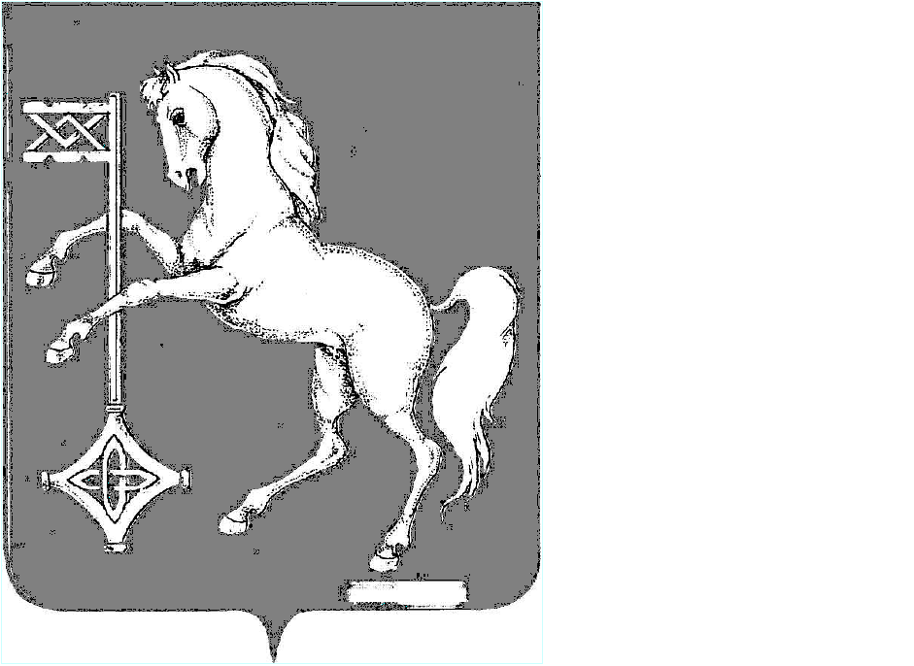

ГОРОДСКАЯ ДУМА ГОРОДСКОГО ОКРУГА КОХМА
ШЕСТОГО СОЗЫВА
ИВАНОВСКАЯ ОБЛАСТЬ
______________________________________________________________

Р Е Ш Е Н И Е

от 25.09.2024 № 53

О внесении изменений в Решение Городской Думы городского округа Кохма от 28.10.2020 № 11 «О графике приема избирателей депутатами Городской Думы городского округа Кохма шестого созыва»

Руководствуясь Уставом городского округа Кохма
Городская Дума городского округа Кохма решила:
- Внести в приложение к Решению Городской Думы городского округа Кохма от 06.10.2015 № 16 «О графике приема избирателей депутатами Городской Думы городского округа Кохма шестого созыва» следующие изменения:
1) Строку 17 приложения изложить в следующей редакции:
17 | Тупицын  Денис Алексеевич | 3 | 4 пятница | 13⁰⁰ - 15⁰⁰ | г. Кохма ул. Октябрьская, д. 38

2. Опубликовать настоящее Решение в газете «Кохомский вестник» и разместить на официальном сайте городского округа Кохма.

Председатель Городской Думы
городского округа Кохма Г.А. Глухарев

